Министерство науки и высшего образования Российской Федерации
Пензенский государственный университет
Кафедра «Вычислительная техника»
ОТЧЁТ
по лабораторной работе № 8
по курсу «Проектирование программного обеспечения микропроцессорных систем»
на тему «Ввод-вывод данных через последовательный порт»
Вариант №7

Выполнили:
Студенты группы 21*****

Приняли:
Зам. декана, к.т.н., Бычков А. С.
К.т.н., доцент Никишин К.И.

Пенза 2024
Цель работы: изучение методов ввода-вывода данных через последовательный порт.
Ход работы
Разработать программу, осуществляющую ввод-вывод данных через последовательный порт.
Листинг программы:
;Режим 8битового байта
CLR SM0
SETB SM1
;Настройка удвоенной скорости
MOV A, PCON
SETB ACC.7
MOV PCON, A
;Разрешение приема
SETB REN
;Настройка таймера на 13 мкс
MOV TMOD, #20H
MOV TH1, #0FDH
MOV TL1, #0FDH
SETB TR1
;Адрес записи данных
MOV R1, #47H
;Счетчик кол-ва данных
MOV R0, #0AH
RX:
;Ожидание приема
JNB RI, $
CLR RI
;Чтение символа окончания
MOV A, SBUF
;Проверка паритета
JNB ACC.7, rNPar
CLR ACC.7
JNB P, rEPar
MOV B, #10H
JMP rNPar
rEPar:
MOV B, #11H
rNPar:
;Сохранение данных
MOV @R1, A
INC R1
;Проверка окончания чтения
DEC R0
MOV A, R0
JNZ RX
;Запрет приема
CLR REN
;Адрес данных
MOV R1, #47H
;Символ окончания
MOV R0, #51H
MOV @R0, #00H
;Счетчик кол-ва данных
MOV R0, #0BH
TX:
;Чтение данных
MOV A, @R1
INC R1
;Добавление бита четности
JNB B.4, tNPar
MOV C, P
JNB B.0, tEPar
CPL C
tEPar:
MOV ACC.7, C
tNPar:
;Отправка данных
MOV SBUF, A
;Ожидание окончания отправки
JNB TI, $
CLR TI
;Проверка окончания отправки
DEC R0
MOV A, R0
JNZ TX
finish:
JMP $
Результат работы программы:
В режиме No Parity:
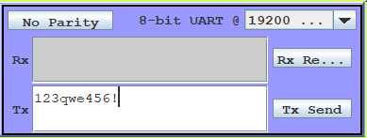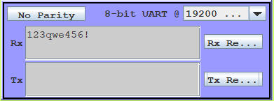
Рисунок 1-2 – Ввод и вывод 10 символов (123qwe456!) в режиме без паритета
В режиме Even Parity:
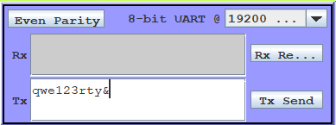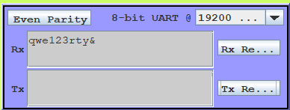
Рисунок 3-4 – Ввод и вывод 10 символов (qwe123rty&) в режиме чётного паритета
В режиме Odd Parity:
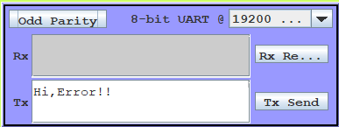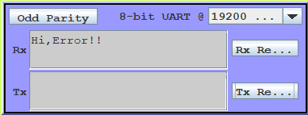
Рисунок 5-6 – Ввод и вывод 10 символов (Hi,Error!!) в режиме нечётного паритета
Вывод: в ходе выполнения лабораторной работы были изучены методов ввода-вывода данных через последовательный порт.

